# Практическая работа №10

**Проектирование Базы данных**

Цель работы: освоение технологии проектирования баз данных

Задание: Разработать схему базы данных и словаря данных

Теоретический материал:

Схема базы данных (от англ. Database schema) — её структура, описанная на формальном языке, поддерживаемом СУБД. В реляционных базах данных схема определяет таблицы, поля в каждой таблице (обычно с указанием их названия, типа, обязательности), и ограничения целостности (первичный, потенциальные и внешние ключи и другие ограничения). В схеме должны быть указаны связи таблиц.

Графически связи между таблицами изображаются :

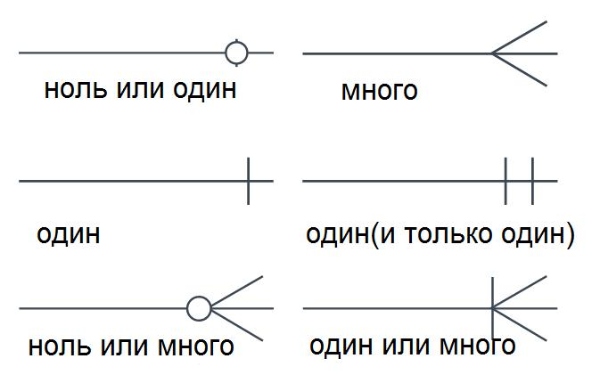

Пример диаграммы

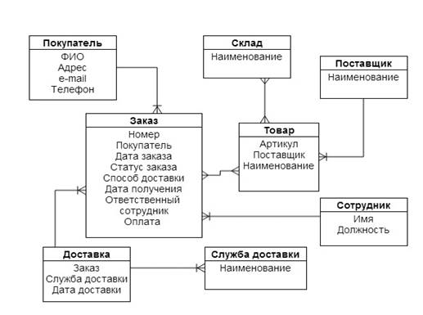

Для каждой таблицы необходимо указать словарь данных в табличной форме, где указать название таблицы, названия и типы всех полей, отметить ключевые поля, в комментариях написать возможные ограничения и пояснения к полям данных.

Пример

|  |  |  |
| --- | --- | --- |
| Название | Тип | Описание |
| User_id | Int(32) | PK |
| Login | String(64) | Логин пользователя |
| Name | String(64) | Имя пользователя |
| Pass | String(64) | Пароль |
| Phone | Int(32) | Номер телефона |
| Admin | bool | Является ли этот аккаунт адинистраторским |
| email | String(64) | Почтовый адрес |